**Log Week 02**

**Network Core**

* Network Core adalah jaringan dari router yang terkoneksi satu sama lain melalui mesh, yang terdapat multiple line untuk menjaga keseimbangan koneksi bisa salah satu terputus.
* 2 Fungsi Network Core:
  + Routing 🡪 Menentukan jalur yang akan digunakan untuk mentransfer packets. Terdapat routing algorithms.
  + Forwarding 🡪 Memindahkan packets dalam suatu router dari titik input sampai titik output yang sesuai dengan jalur.
* Packet-switching 🡺 host memecah application-layer msg menjadi packets. Data = L Bits, Speed = R Bits per second
  + Store-and-forward 🡪 Packets diterima router terlebih dahulu, baru ditransfer ke target selanjutnya.
  + Queueing delay, loss 🡪 Antrian yang terjadi apabila data yang sedang ditransfer melebihi transmission rate.
* Circuit Switching (Alternative) 🡺 Dedicated end to end dengan 4 line tiap router. Biasa digunakan pada jaringan telepon tradisional.
  + FDM (Frequency-Division Multiple access) 🡪 Pembagian jalur untuk setiap frekuensi.
  + TDM (Time-Division Multiple access) 🡪 Pembagian jalur untuk setiap waktu.
* Packet Switching lebih sering digunakan karena memiliki lebih banyak kelebihan.
* Internet Structure
  + Network of Networks 🡪 End systems terhubung dengan access ISP. ISP terbentuk bila 1 router dengan router lainnya interconnected. Yang menghubungkan antar router ada regional isp yang saling terhubung.

**Protocol Layers, Delay, Loss**

* Network Complexity:
  + Hosts
  + Routers
  + Links of various media
  + Applications
  + Protocols
  + Hardware, Software
* Layer 🡺 Tiap layer dari suatu hal memiliki proses dari internal layer. Digunakan untuk menangani system yang kompleks.
* Internet Protocol Stack dalam top-down approach.
  + Application 🡪 Supporting network applications. Misal FTP, SMTP, HTTP.
  + Transport 🡪 Process-process data transfer. Misal TCP, UDP.
  + Network 🡪 routing jaringan data dari asal ke tujuan. Misal IP, routing protocols.
  + Link 🡪 Data transfer antar elemen jaringan
  + Physical 🡪 bits pada kabel
* ISO/OSI Reference Model Layering:
  + Application
  + Presentation 🡪 membantu aplikasi untuk interpretasi data. Misal enkripsi, kompresi (compress)
  + Session. Misalnya Synchronization, checkpointing, recovery of data exchange.
  + Transport
  + Network
  + Link
  + Physical
* Encapsulation  
  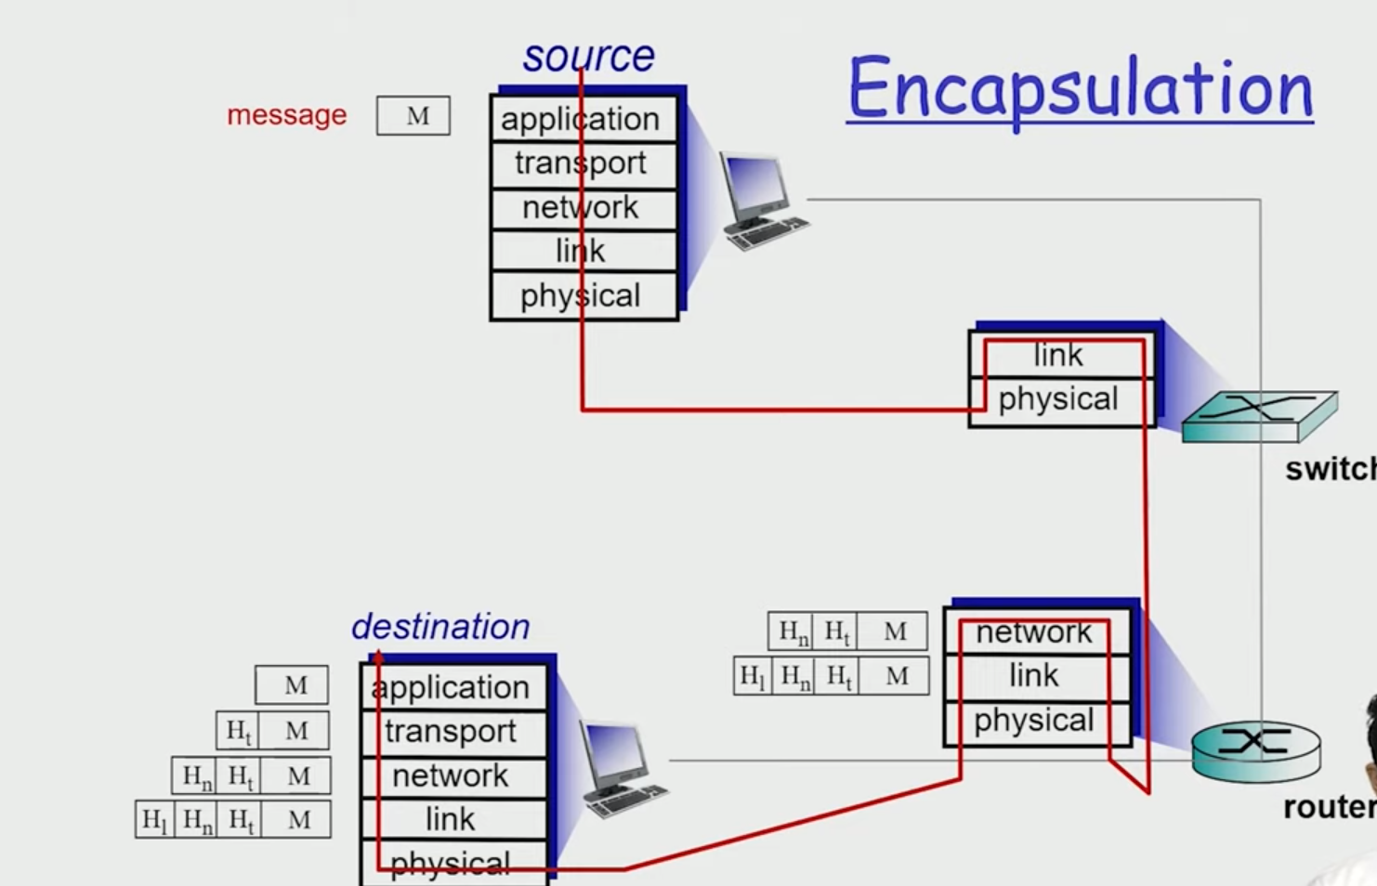
* Loss dan delay terjadi pada packets queue di router (Packet-Switching)
* Packet loss 🡪 antrian pada buffer router melebihi batas, sehingga di drop. Biasa terjadi pada sambungan wireless, karena banyaknya interferensi
* Delay 🡺 waktu yang diperlukan untuk melakukan/memproses sesuatu pada saat mentransfer data.
  + Delay Queueing 🡪 Waktu yang diperlukan untuk antri pada buffer router Ketika router sudah melebihi batas bandwidth
  + Delay Processing 🡪 Waktu yang diperlukan untuk memproses data
  + Delay Transmission 🡪 Waktu yang dibutuhkan sebuah data pada saat proses transfer data dari luar router ke tujuan
  + Delay Propagation 🡪 Waktu yang dibutuhkan untuk packet data merambat dari 1 link ke link yang lain
  + Delay end-to-end 🡪 Jumlah total waktu yang dibutuhkan dari semua delay diatas
* Throughput: rate (bits/time unit), dimana bit ditransfer antara sender-receiver